1. FELADAT
Gyűjtse össze a korszak jeles vezetőit!
Az alábbi idézetek a hidegháborús korszak egy-egy jeles politikusához és a két világ szembenállásához kapcsolódnak. Az idézetek rendezésével töltse ki a táblázatot! Az X-szel jelölt helyekre semmit nem kell írnia! (Elemenként 1 pont)
1. „Magyarország ütötte ki az első téglát a Berlini Falból!“
2. „Sokan vannak ma a világon, akik nem értik - vagy azt mondják, hogy nem értik - valójában mi a különbség a szabad világ és a kommunista világ között. Jöjjenek hát el Berlinbe.
Vannak, akik azt mondják, a jövő a kommunizmusé. Jöjjenek hát el Berlinbe. És vannak, akik Európában és máshol azt mondják: „Együtt tudunk dolgozni a kommunistákkal". Jöjjenek hát el Berlinbe. És olyanok is vannak, akik szerint a kommunizmus gonosz rendszer, de legalább a gazdasági fejlődésünket lehetővé teszi. Jöjjenek hát el Berlinbe.”
3. „A Baltikumtól, Szcsecsintől, az Adriánal lévő Triesztig vasfüggöny ereszkedett le, a kontinens teljes szélességében. E vonal mögött van Közép- es Kelet-Európa ősi államainak összes fővarosa. Varsó, Berlin, Prága, Bécs, Budapest, Belgrád es Szófia, mindezen híres varosok, környező népességükkel, abban fekszenek, amelyet szovjet szférának kell neveznem, és így vagy amúgy, de mind ki van teve nem csupán a szovjet befolyásnak, de egy igen erős es egyes esetekben fokozódó mértékű moszkvai ellenőrzésnek is.”
4. „Közismert, hogy léteznek a szocializmus építésének általános kézenfekvő törvényszerűségei, amelyektől való eltérés az azzal való szembefordulást jelenti. Amikor a szocializmus külső és belső ellenségei valamely szocialista ország fejlődésének megfordítására, a kapitalista rendszer visszaállítására törekszenek, akkor a szocializmus ügyének ebben az országban fellépő fenyegetettsége az egész szocialista közösség biztonságát érintő veszélyt is jelent. Ettől a pillanattól ez nem az adott nép problémája, hanem közös probléma, az összes szocialista ország problémája.”
Az idézet… |  |  | Az idézet időpontjában ki volt az…
Száma | Szerzője | Időpontja | amerikai elnök | SZKP  pártfőtitkára | brit  miniszterelnök | NSZK kancellárja | francia elnök | római pápa | magyar  miniszterelnök | Román Munkáspárt főtitkára | NSZEP főtitkára | LEMP főtitkára
1. |  |  |  |  |  | x
2. |  |  | x
3. |  |  |  |  |  | x |  |  |  |  |  | x
4. |  |  |  | x
5. |  |  | x
5. „Jöjjön ide ehhez a kapuhoz! Gorbacsov úr, nyissa ki ezt a kaput! Gorbacsov úr, bontsa le ezt a falat!”

2. FELADAT
Betűháló - szókereső
a) A betűhálóban elrejtettünk 16, az államszocialsita rendszerhez kapcsolódó fogalmat. A betűhálóban minden irányban lehet keresni oda és vissza, fel és le, átlóban, függőlegesen és vízszintesen. A fogalmakat nem elég megtalálni, hanem röviden meg is kell határozni őket! Fogalmak megtalálása 1-1 pont, meghatározás 1-1 pont, max. 32 pont)

L | P | Z | Ő | C | P | D | K | I | A | Z | G | D | Q | I | B | G | D | A
G | A | A | Z | M | E | N | Y | D | F | K | P | G | N | G | H | J | V | D
H | R | T | S | B | T | V | G | M | W | A | T | Á | O | Á | S | H | I | C
M | A | Ó | A | H | Ő | B | Z | D | S | Z | M | S | M | S | H | J | U | S
A | N | I | V | V | F | G | D | B | Á | S | P | T | E | A | R | K | S | Á
N | Y | C | A | D | I | J | Ö | V | L | R | U | T | N | D | B | X | M | L
É | C | K | T | D | K | H | M | N | Á | O | F | O | K | Z | D | B | U | Á
B | S | A | I | C | Ö | V | V | I | N | K | A | Z | L | A | D | B | R | Z
T | A | E | A | C | R | B | D | R | R | Ó | J | I | A | G | B | Z | M | I
J | P | R | G | D | V | S | D | M | E | K | K | B | T | I | A | D | U | V
V | A | S | Á | B | D | V | M | K | T | T | Á | Ó | Ú | M | D | Q | R | I
Y | T | I | R | S | Z | I | D | Ú | N | A | S | L | R | A | V | S | A | T
K | C | L | P | D | M | L | U | T | I | R | H | O | A | L | I | G | N | K
Ö | D | Á | O | B | D | M | K | T | T | Ö | N | Z | G | L | H | B | D | E
B | M | K | D | H | E | L | N | Ö | K | I | T | A | N | Á | C | S | I | L
Á | Q | I | D | V | E | M | N | R | C | I | T | G | Á | L | Z | Ó | M | L
H | Z | R | E | Á | T | H | B | Ő | Q | W | T | I | D | Q | P | S | D | O
Á | S | E | R | D | H | I | J | V | V | D | B | G | M | T | A | C | R | K
F | B | L | C | L | E | D | B | G | I | H | G | J | B | D | V | J | H | O
K | D | K | Ö | V | S | Z | D | Ö | B | G | K | T | K | Ö | R | T | M | G

Fogalom | Meghatározás
1.
2.
3.
4.
5.
6.
7.
8.
9.
10.
11.
12.
13.
14.
15.
16.
b) A betűhálóban megtalált fogalmak kezdőbetűit helyes sorrendbe rakva egy esemény közismert elnevezését kapja meg! Könnyítésül az esemény megnevezésének első és utolsó betűjét megadtuk! (Esemény megnevezése: 2 pont)
P |  |  |  |  |  |  |  |  |  |  |  |  |  |  | K

c) Néhány mondatban fogalmazza meg, mi történt, kik vettek részt, mi a jelentősége ezen eseménynek! (5 pont)
…………………………………………………………………………………………………………………………………………………………………………………………………….…………………………………………………………………………………………………………………………………………………………………………………………………….…………………………………………………………………………………………………………………………………………………………………………………………………….………………………………………………………………………………………………….………………………………………………………………………………………………….

3. FELADAT
Az alábbi feladatban GPS koordináták alapján kell bizonyos településeket megtalálni.
a) Írja a megadott koordináták mellé a település nevét! (Elemenként 1 pont)
b) Írja a települések neve mellé a megfelelő kép sorszámát! (elemenként 1 pont)
GPS koordináták | Helység neve | Kép sorszáma
N 46° 39’ E 16° 25’ 01’’
N 47° 33’ E 16° 45’
N 47° 12’ 43’’ E 16° 26’ 38’’
N 47° 37’ 1’’ E 16° 48’
N 47° 44’ 35’’ E 16° 35’ 56’’
N 50° 04’ 48’’ E 12° 22’ 26’’
N 49° 54’ E 10° 20’ 56’’
N 52° 30’ 25’’ E 13° 23’ 24’’
N 48° 08’ 53’’ E 17° 06’ 22’’
N 47° 07’ 52’’ E 16° 27’ 58’’
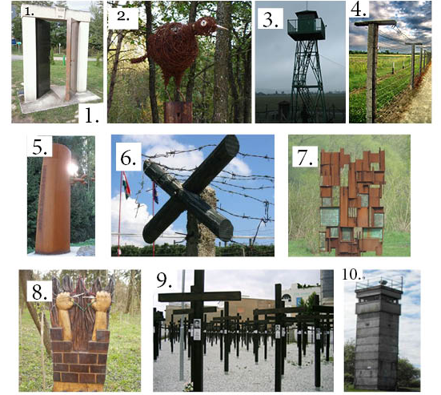

c) A fenti emlékhelyek közül ismertessen röviden egy magyarországi és egy külföldön találhatót! Az ismertetésben az emlékmű szimbolikáját, céljait, érdekességeit magyarázza el, ne a történetét írja le! (5-5 pont)
Hazai:
…………………………………………………………………………………………………………………………………………………………………………………………………….…………………………………………………………………………………………………………………………………………………………………………………………………….…………………………………………………………………………………………………………………………………………………………………………………………………….………………………………………………………………………………………………….………………………………………………………………………………………………….
Külföldi: …………………………………………………………………………………………………………………………………………………………………………………………………….…………………………………………………………………………………………………………………………………………………………………………………………………….…………………………………………………………………………………………………………………………………………………………………………………………………….………………………………………………………………………………………………….………………………………………………………………………………………………….

4. FELADAT
Keresztrejtvény - Ország, város, közterület…
A feladat a rendszerváltozással kapcsolatos. A források alapján fejtse meg a vízszintes sorokba elrejtett földrajzi neveket (soronként 1 pont), a függőleges megoldásra kapott fősor fogalmát magyarázza meg! (3 pont)
A dupla betűket külön mezőbe írja! A fekete négyzetek a szóközöket jelölik!
Vízszintes:
1. „A különlegesen nehéz beton öntése közben a munkát több alkalommal megszakították, a betonozás minősége alacsony. A munkálatok során hőszigetelésre nem került sor, ez a talajvíznek az épületbe való behatolásához, környezetszennyezéshez vezethet.” (vizsgálóbizottsági jelentés)
2. „A kitűzött célok: áramtermelés, a hajózóút mélységének növelése és az árvízvédelem fejlesztése. Az építkezés terve: Pozsony alatt, Dunakilitinél gát épül, ami egy 60 négyzetkilométer nagyságú tározótavat duzzaszt vissza.” (részlet egy szerződésből)
3. „A veszélyt tehát úgy is megfogalmazhatnám, hogy megengedjük-e magunknak, hogy hozzá zülljünk a nyugati demokráciák értékcsuszamlásához? Vagyis, míg [Csoóri] Sanyi azzal a reális veszéllyel számol, hogy gazdaságunk »hozzáromlik szomszédainkéhoz«, addig én azzal a veszéllyel számolok, hogy értelmiségünk értékrendszere hozzálazul a nyugati demokrácia kettős értékrendszeréhez.” (egy találkozó felszólalásából)
4 „A magyar etnikumot példátlan széttagoltság sújtja. Nemzetünknek nincs közösen vállalható jövőképe. Az országot megrázó társadalmi-gazdasági válság, a demokrácia, a politikai intézményrendszer elégtelensége, a közerkölcs súlyosbodó gondjai, a kulturális élet, a közoktatás aggasztó tünetei, megmaradásunk gondjai kaptak hangot az eszmecsere során.” (egy nyilatkozatból)
5. „1. Szuverén egyenlőség, a szuverenitásban foglalt jogok tiszteletben tartása.
2. Tartózkodás az erőszaktól vagy az erőszakkal való fenyegetéstől. […]
6. A belügyekbe való be nem avatkozás.
7. Az emberi jogok és az alapvető szabadságjogok tiszteletben tartása, beleértve a gondolat, a lelkiismeret, a vallás és a meggyőződés szabadságát.” (egy okmány pontjaiból)
6. „Nem Erdélyt akarjuk vissza, hanem életet az erdélyi embereknek!" „Nem Ők lépték át a határt, hanem a határ lépte át Őket!” (jelszavak egy tüntetésről)
7. „A gyűlésre – melyben kb. 50 fő jelent meg – az országos vezetőség programja alapján került sor. […] Megválasztásra került egy 8 főből álló operatív munkabizottság a gyakorlati szervezési feladatok végzésére. A szervezeti kérdések után került sor az irányelvek megvitatására. A vita eredményeként kiegészítésre kerül:
- az egyházzal való viszony „kidomborítása”;
- a földkérdés (hangsúlyozottabb legyen a föld nagysága, alakuljanak középnagyságú egyéni birtokok);
- a katonai-rendészeti kiadások felett legyen társadalmi ellenőrzés; a munkásőrség szűnjön meg.” (egy párt újjáalakulása)
8. „Bonts és vidd!” „Falurombolás helyett Falrombolás!” (jelszavak egy rendezvényről)
9. „A hidegháború december 3-án délután 12 óra 45 perckor véget ért”, „Bush és Gorbacsov fogadalmat tesz a világnak: partnerek a békében” (a korabeli sajtó szalagcímeiből)
10. Rajzasztalon született városok létrejöttének földrajzi elhelyezkedéstől, társadalmi berendezkedéstől független jellemzője volt, hogy politikai eszközökkel, tervezetten kívánták a településhálózatot befolyásolni. […] Európa keleti részén az új városok születésének háttérben meghúzódott az az ideológia is, mely a szocialista társadalmi berendezkedés mintatelepüléseit kívánta megvalósítani ezekben a városokban. A [rendszerváltás utáni] privatizációs eljárás is elhúzódott, ami összességében „csúsztatott gazdasági átalakulást” eredményezett, kényszer hiányában a gazdasági élet átstruktúrálódása később indult el, mint más városokban és a vállalkozási szellem is mérsékeltebb maradt. Az egy lábon állás megszüntetésére irányuló tartalmas fejlesztések elmaradtak, kevés új foglalkoztató telepedett meg a városban, egyfajta statikusság jellemezte a település gazdaságát. (egy doktori kutatásból)
11. „Legyen ez a francia föld jelképes sírhelye […] és az 1956-os magyar forradalom minden kivégzettjének, akiknek saját hazájukban nincs sírjuk.” (egy sírfelirat részlete)
12. „Mihelyt fölmerült többek között egy ősi magyar kollégium visszaállításának a gondolata, illetve az egyetemen fokozatosan elsorvasztott magyar nyelvű oktatás követelménye, rettenetes pánikkal indult ellentámadásra az a feltüzelt, félrevezetett román tömeg, amelyet nyilván a diktatúra maradványaiként működő belügyiek, aktivista körök, és katonai egységekben uszító személyek bujtottak fel. A városban folyamatos felvonulásokban, tiltakozásokban, „magyarverésben” nyilatkozott meg az a fasisztoid nacionalizmus, amely egészen komoly veszedelmeket keltett már az országban.” (egy interjúból)

1.
-
3.
4.
5.
6.
7.
9.
10
11
12

Megfejtés:_________________
Magyarázat:

5. FELADAT
A feladat az 1956-os forradalommal és a vasfüggönnyel kapcsolatos.
a) A forradalom után sokan hagyták el kényszerből hazájukat. Visszaemlékezéseikből, interjúikból idézünk. Rendelje a táblázat képeihez a rájuk vonatkozó forrás betűjelét! Nevezze meg a képen látható személyt! (Elemenként 1 pont, max. 20 pont)
A) „Menjenek Isten hírével! Ahogy kimegy ez az út, és - látják – körülbelül száz méter után balra kanyarodik, majd derékszögben jobbra, ott menjenek tovább amíg nem látják a piros-fehér osztrák zászlót. A katonák nem lőnek magukra, most volt az eligazítás, más irányba küldtem el a járőröket.”
B) „Egy ároknál magállt kísérőm,
fojtottan súgta:«Ez itt a határ...
segítse Jézus!»—Kezem megragadta,
s csendesen ment is vissza már.
Magam maradtam. Átugortam.
A dobbanástól visszhangzott a táj,
s lihegve vártam, fuldokolva... higgyem,
hogy mögöttem van minden borzadáj?”
C)
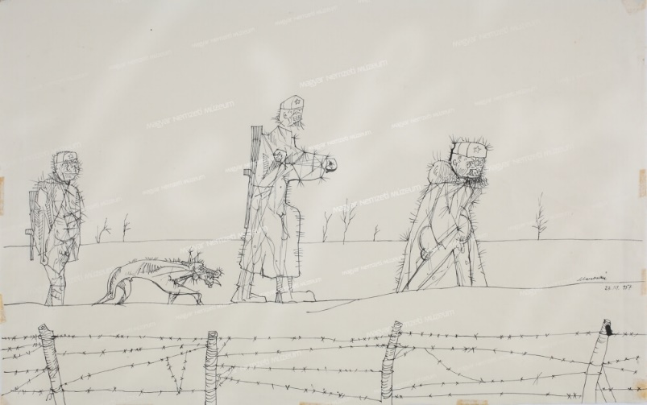

D) „Szélfutta labirintus, Pista és Olaf ledöfött benne pár tucat
Minotauruszt,
Jóska meg én tintát fröcsköltünk a sebzett vadállat szemébe,
ámde ez többen volt, hármunkat szarvára tűzött, magasba
dobott majd bőgve lenyelt,
Jóskát és engem odvas foga rácsain át kiköpött néhány év
múlva, de Pistának örökre nyoma veszett borzalmas
bélrendszerében,
Olaf három határon átkúszva meg sem állt a Boulevard
d’Hopital-ig.”

E) „Ők is beálltak a Nyugat felé gyaloglók végtelen sorába. Egy egész éjjelen át mentek szántóföldeken, vetéseken, folyókon át, sok kilométert félrevezetetten, helytelen irányba. Néhány méterrel a határ előtt Fló [a felesége] végül is nem bírta tovább. Leült a földre azzal a gondolattal, hogy bármi is történjék, ő egy lépést sem megy tovább. Határőrök találtak rájuk, s ahelyett, hogy letartóztatták volna őket, Fló szájába egy fél üveg rumot töltöttek, majd felhúzták a földről és átvezették a határon, egy más országba… egy új élet felé.”
F) „A forradalom utóvéd-küzdelmeibe nem akartam bekapcsolódni. Nem volt kétségem afelől, hogy ha a kommunisták kezébe kerülök, akkor kivégeznek. Sietve menni kellett. 1956. november 13-án reggel indultam Bogádról tizenketted magammal. Gyalog. […] A lakosság mindenfelé szívesen fogadott bennünket. Az élelemért mindenütt fizettünk. Oroszokat nem láttunk. Az osztrák határt Moshendorfnál léptük át, november 19-én, délután öt óra tájban. A fegyvereinket átadtuk az osztrák csendőröknek. Először Németújvárra (Güssing) vittek bennünket, később december közepén a nagy salzburgi elosztótáborba.”
G) „A tolmács ezt úgy fordította, hogy ez egy ütődött imádkozó ember. Hagyják futni, ártalmatlan. Társaimmal felraktak bennünket egy teherautóra azzal, hogy Pestre visznek. Útközben a forgalomban sikerült leugranunk. Budapesten igyekeztem nem nagyon mutatkozni. Két hét múlva egyik volt növendékem nagymamája segítségével nyugatra menekültünk.”
H) November 18-án emigrált […]. Egy év múlva a magyar hatóságok amnesztiaígéretében bízva tért haza. „Biztos vagyok benne, hogy eljön az idő, amikor a családnak nem kell miattam szégyenkeznie, amikor éppúgy hősi halott leszek, mint Rajk László.”
I) „Ausztriába távoztunk. A csoportok nagy része a traiskircheni gyűjtőtáborban találkozott. Rövid itt tartózkodás után, a St Wolfgang mellett lévő, Ferienhorti kollégiumba szállítottak bennünket. Itt, közösen eldöntöttük, hogy továbbra is együtt maradunk és csak olyan országba megyünk tovább, ahol lehetővé teszik az együttes továbbtanulást tanáraink bevonásával. Elfogadtuk a vancouveri egyetem (UBC) ajánlatát és készültük a nagy utazásra. Karácsony előtti napon a salzburgi katonai táborba utaztunk, innen vonattal a belgiumi Oostensébe, hajóval az angliai Doverbe, majd ismét vonattal Liverpool kikötőjébe, ahol szilveszter estéjén behajóztunk az Empress of Britain nevű hajóra és elindultunk […] New Brunswick tartomány St.John’s városába.” (a csoport egyik tagjának egy visszaemlékezéséből)
J) „Már a november 4-ét követő napokban a veszprémi börtönből kisétáltak a volt ávósok, kommunista funkcionáriusok és közülük néhányan birtokba vették az ajkai tanácsházát. A pufajkások kezdték összeszedni az embereket. Én a nagybátyámnál, a plébánosnál bujkáltam, amikor megjelent Ramasz László rendőr a letartóztatási paranccsal. Rendes ember volt, mert azt tanácsolta, hogy meneküljek külföldre, mert a következő alkalommal már nem ő jön, hanem valaki más, aki bilincsbe verve visz Veszprémbe. […] Ramasz nekem azt mondta, én rendőr vagyok és nem ávós. Egyszóval így menekültünk meg.”

b) A megadott térképeken a táblázatban szereplőkhöz kötődő eseményeket rejtettünk el! Válassza ki a térképről az illetőhöz kötődő helyszín sorszámát! Mindkét térképen 5-5 helyszín kimarad! (Elemenként 1 pont, max. 10 pont)
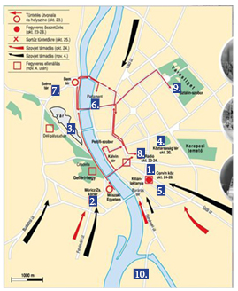

1. Corvin-köz
2. Móricz Zsigmond körtér
3. Várnegyed
4. Köztársaság tér
5. Tűzoltó utca
6. Kossuth tér
7, Széna tér
8. Magyar Rádió (Bródy Sándor utca)
9. Sztálin-szobor
10. Csepel

11. Sopron
12. Szeged
13. Debrecen
14. Eger
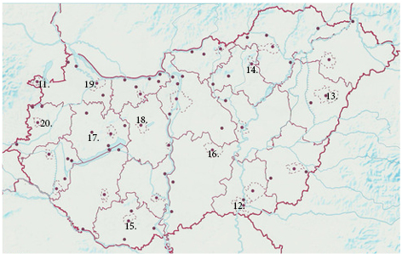
15. Pécs
16. Kecskemét
17. Ajka
18. Székesfehérvár
19. Győr
20. Szombathely

Portré | Személy neve | Forrás betűjele | Térkép sorszáma
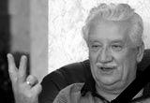
1.
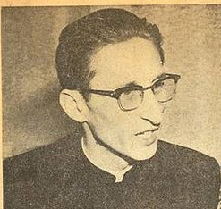
2.
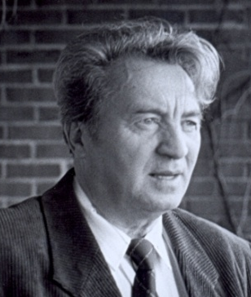
3.
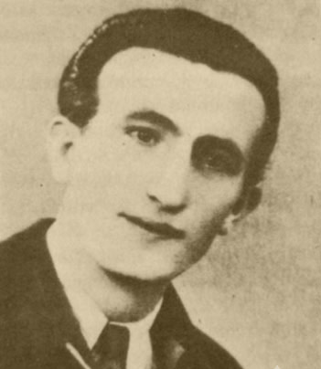
4.
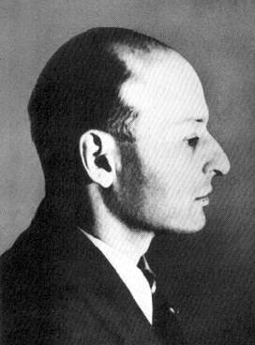
5.
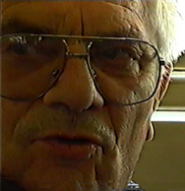
6.
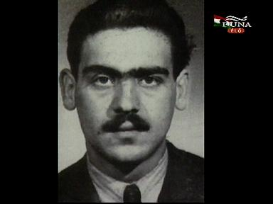
7.
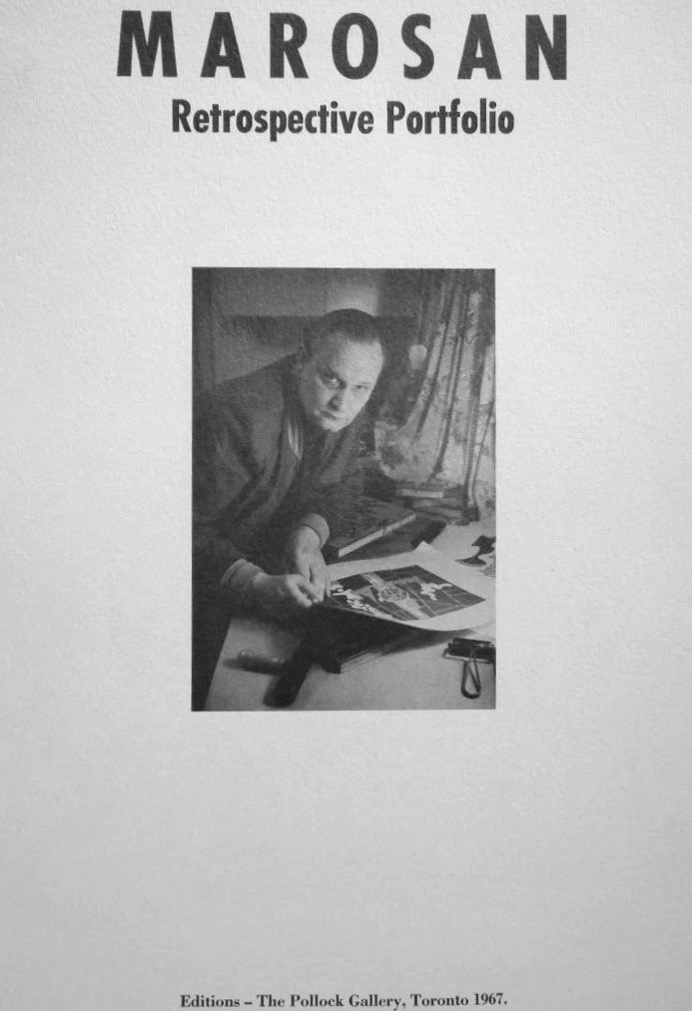
8.
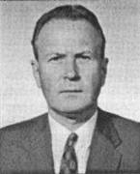
9.
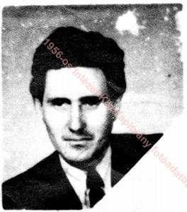
10.
c) Majd írja le röviden, hogy miért kényszerült az illető emigrációba: pl. 1956-os szerepe, sorsa az emigrációban, stb. (Elemenként 2 pont, max. 20 pont)
1. …………………………………………………………………………………………………………………………………………………………………………………………………….
2. …………………………………………………………………………………………………………………………………………………………………………………………………….
3. …………………………………………………………………………………………………………………………………………………………………………………………………….
4. …………………………………………………………………………………………………………………………………………………………………………………………………….
5. …………………………………………………………………………………………………………………………………………………………………………………………………….
6. …………………………………………………………………………………………………………………………………………………………………………………………………….
7. …………………………………………………………………………………………………………………………………………………………………………………………………….
8. …………………………………………………………………………………………………………………………………………………………………………………………………….
9. …………………………………………………………………………………………………………………………………………………………………………………………………….
10. …………………………………………………………………………………………………………………………………………………………………………………………………….

6. FELADAT
Olvass a sorok között! – kultúra a vasfüggöny árnyékában

a)Válaszoljon a képekhez kapcsolódó kérdésekre! (Elemenként 1 pont)
- kép 2. kép
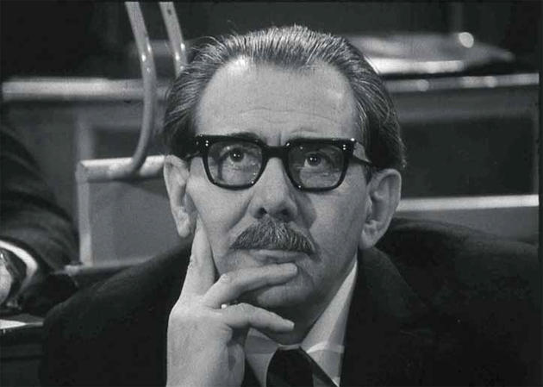
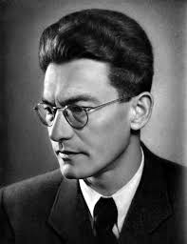

Kit ábrázolnak a képek?
- kép ……………………………… 2. kép …………………………………….
Milyen funkciót, tisztséget töltöttek be a pártállamban?
- kép ……………………………… 2. kép …………………………………….
Tevékenységi körükben nevezzen meg egy hasonlóságot és egy különbséget!
…………………………………………………………………………………………………………………………………………………………………………………………………………………………………………………………………………………………………………………………………………………………………………………………………………

b) A Kádár-korszak kultúrpolitikájának meghatározó eleme volt a 3T elvének érvényesítése. Alkalmazza a 3 T besorolást, töltse ki a táblázatot a betűjelek beírásával! (Elemenként 1 pont)

TŰR | TILT | TÁMOGAT

- Omega zenekar
- Csoóri Sándor író
- Tenkes kapitánya filmsorozat
- Pilinszky János költő
- A tanú film
- Illyés Gyula író
- Beszélő folyóirat
- Márai Sándor író
- Neoton zenekar
- Faludy György író, költő
- Az eltüsszentett birodalom film
- Wass Albert író
- Beatrice zenekar
- Darvas József író
- Élet és Irodalom folyóirat
- Illés zenekar
- Szegénylegények film

c) Az alábbi vers 1984-ben jelent meg az Új Forrás című folyóirat októberi számában. A vers rendszerellenes utalásai elsőre az állami cenzúra figyelmét is elkerülték. Olvassa el és válaszoljon a hozzá kapcsolódó kérdésekre!

Nagy Gáspár: Öröknyár: elmúltam 9 éves

a sír
NIncs sehol
a sír a gyilkosok
a test se I T T
NIncs sehol
a test se O T T
a csont a gyilkosok
NIncs sehol
a csont
(p. s.)
egyszer majd el kell temetNI
és nekünk nem szabad feledNI
a gyilkosokat néven nevezNI!

- Melyik évre utal a cím? (1 pont)
…………………………………………………
- Mire utal a nagybetűkkel kiemelt NI szótag? (1 pont) …………………………………
- Fogalmazza meg röviden a vers mondanivalóját! (2 pont)
……………………………………………………………………………………………………………………………………………………………………………………
- A vers megjelenése után a cenzúra mégis közbelépett. Hogyan? Milyen következményei lettek ennek az író életében? (2 pont)
………………………………………………………………………………………………………………………………………………………………………………………………………………………………………………………………………………..

d) Válaszoljon a műalkotásokhoz kapcsolódó kérdésekre!

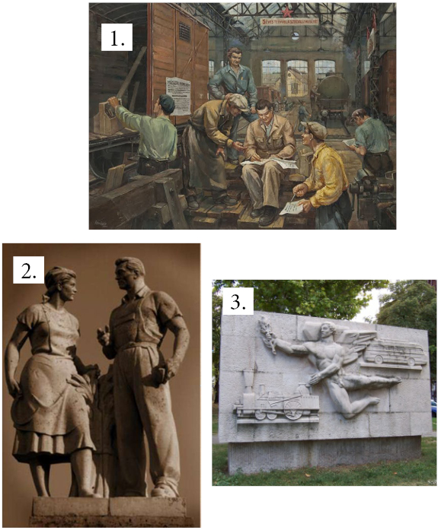
A három alkotás egy művészeti irányzat terméke.
- Hogyan hívják ezt az irányzatot? (1 pont) ………………………………………..

A művészetet a pártállam propagandájának szolgálatába állították. Írja le, hogy a három kép milyen propagandacélt szolgál és milyen eszközökkel próbálja ezt elérni! (Elemenként 1 pont)

Alkotás sorszáma | adjon találó címet az alkotásnak! | propagandacél | ezt szolgáló művészeti eszközök, szimbólumok  (1 elem megnevezése)
1.
2.

3.

7. FELADAT
Zene a vasfüggöny mögött
Vannak olyan örökzöld dalok, melyek Magyarország 1945 és 1991 közötti történelméhez szorosan kapcsolódnak. Az alábbiakban öt magyar és egy külföldi dalt és a hozzá kapcsolódó történelmi eseményt kell megfejteni.
A dalszövegek összekevert szavai alapján állapítsa meg, melyik hat dalról van szó! Majd töltse ki a táblázatot! (max. 29p)
1. dal
száll, májusok, álmom, hazám, muskátlis, boldog, holdfényes, hozzátok, ablakok
2. dal
tanultam, oroszul, boldogan, kitoltál, ég, sírok, vodkát, integet, elmentél
3. dal
karddal, gyenge, sújt, készül, közel, bolond, tűz, véres, válaszúton
4. dal
need, all, dark, control, brick, sarcasm, kids, leave, education
5. dal
medve, völgyből, csillag, úttörőknek, büszke, köszönjük, dundi, csillog, hálánk
6. dal
muszka, halványzöldszín, százszor, posta, lassan, őszintén, álmom, valahol, gondolok

a dal címe  (1 pont) | szerzője  (1 pont) | (legismertebb) előadója/előadói (1 pont) | történelmi esemény, amelyre utal (évszámmal)  (2 pont)
1.

2.

3.

4.

5. |  | X
6.

8. FELADAT
Vasfüggöny karikatúra
a) Az alábbi karikatúra 1946-ban jelent meg Nagy-Britanniában. Válaszoljon a hozzá kapcsolódó kérdésekre! (Elemenként 1 pont)
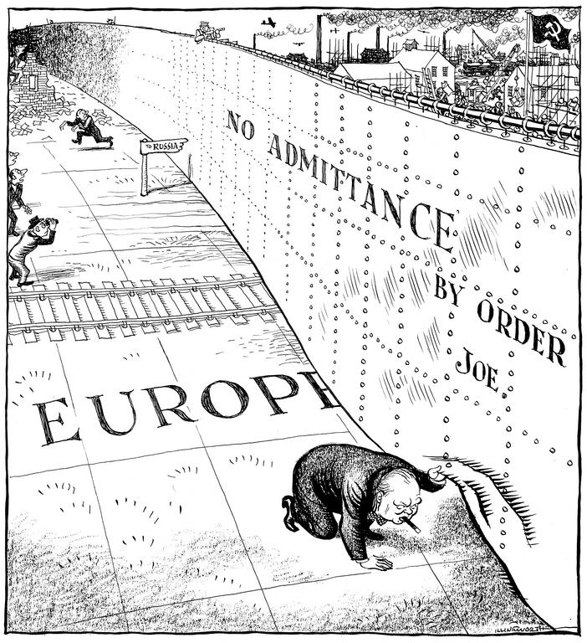

- Mit jelent magyarul a vasfüggönyön olvasható felirat?
……………………………………………………………………………………….
- Kire utal ez a felirat?
………………………………………………………………………………………..
- Ki az előtérben szereplő személy?
………………………………………………………………………………………….
- Miért pont ő van a kép előterében?
…………………………………………………………………………………………
- Mire utal a képen ábrázolt gesztusa? …………………………………………………………………………………………
- Adjon találó címet a fenti karikatúrának! (2 pont)
………………………………………………………………………………………….
b) Rajzoljon karikatúrákat A vasfüggöny két oldala címmel, mintha az első a Rákosi korszak, a második a Kádár korszak végi Magyarország ellenzéki köreiben készült volna! Az A4-es méretű rajzokat pdf formátumban csatolva küldje el!
Ötletesség: 5-5pont
Tartalom: 5-5pont
Kivitelezés: 5-5pont

